La presente encuesta tiene como objetivo poder identificar el rango de la población independiente cotizante y no cotizante al sistema pensional Colombiano, con el fin de conocer las razones de aquellos que no cotizan al sistema, para finalmente poder desarrollar una estrategia que propenda a la cotización oportuna y periodica de los aportes al sistema pensional.

Las variables a analizar en este instrumento son las siguientes:
- Número de afiliados al sistema pensional: Esta variable será evaluada a través del informe general de Asofondos de las personas registradas en los diferentes fondos de pensiones el cual se genera trimestralmente.
- Número de cotizante y no cotizante al sistema pensional: Esta variable será evaluada a través del informe general de Asofondos del número de cotizantes y no cotizantes al sistema pensional el cual se genera trimestralmente.
- Número de afiliados a pensiones voluntarias: Esta variable será evaluada a través del informe general de Asofondos sobre el número de afiliados a pensiones voluntarias, el cual se genera trimestralmente.
- Número de trabajadores informales: Esta variable será evaluada a través del informe generado por el DANE de manera trimestral.
- Total aportes a pensiones obligatorias: Esta variable será evaluada a través del informe general de Asofondos sobre el total de aportes a pensiones obligatorias, el cual se genera trimestralmente.
Las preguntas que hacen parte de la presente investigación son las siguientes:
Género: ______________
Edad: ________________

- ¿Cotiza en el sistema pensional?
- Si
- No

- ¿En caso de responder si, sobre cual base salarial realiza la cotización?
- 1 a 3 salarios mínimos legales mensuales vigentes
- 3 o 6 más salarios mínimos legales mensuales vigentes
- Desde 6 salarios mínimos en adelante

- ¿En qué tipo de sistema realiza los aportes de su pensión?
- Fondo Público (RPM)
- Fondos Privados (RAIS)

- ¿Qué tan importante consideras el aporte al sistema pensional?
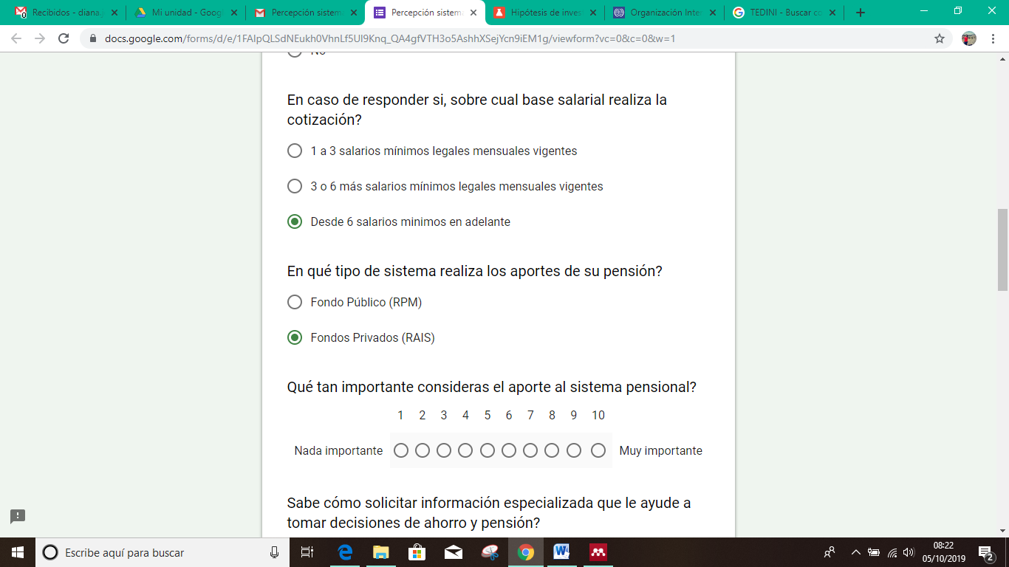

- ¿Sabe cómo solicitar información especializada que le ayude a tomar decisiones de ahorro y pensión?
- SI
- NO

- ¿Sabe que es posible pensionarse antes de la edad de pensión estipulada en la ley?
- SI
- NO

- ¿Considera usted importante estar afiliado a un fondo de pensiones?

- ¿Conoce cómo funcionan los fondos de pensiones públicas y privadas?
- SI
- NO

- ¿Conoce acerca del aporte voluntario a pensiones?
- SI
- NO

- ¿Realiza aportes voluntarios a su pensión?
- SI
- NO

- ¿Qué tanto conocimiento tiene usted acerca del funcionamiento del sistema pensional colombiano?
- Pésimo
- Malo
- Regular
- Bueno
- Excelente

- ¿Cómo califica usted al sistema pensional colombiano?
- Pésimo
- Malo
- Regular
- Bueno
- Excelente

Anexo 2. – Resultados de la encuesta
